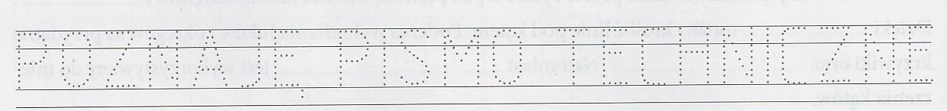
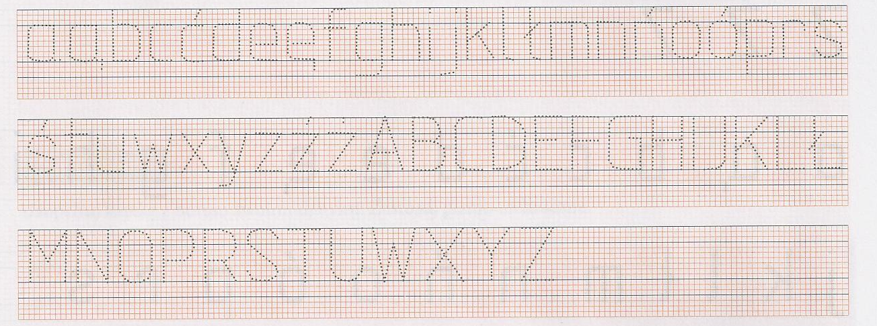
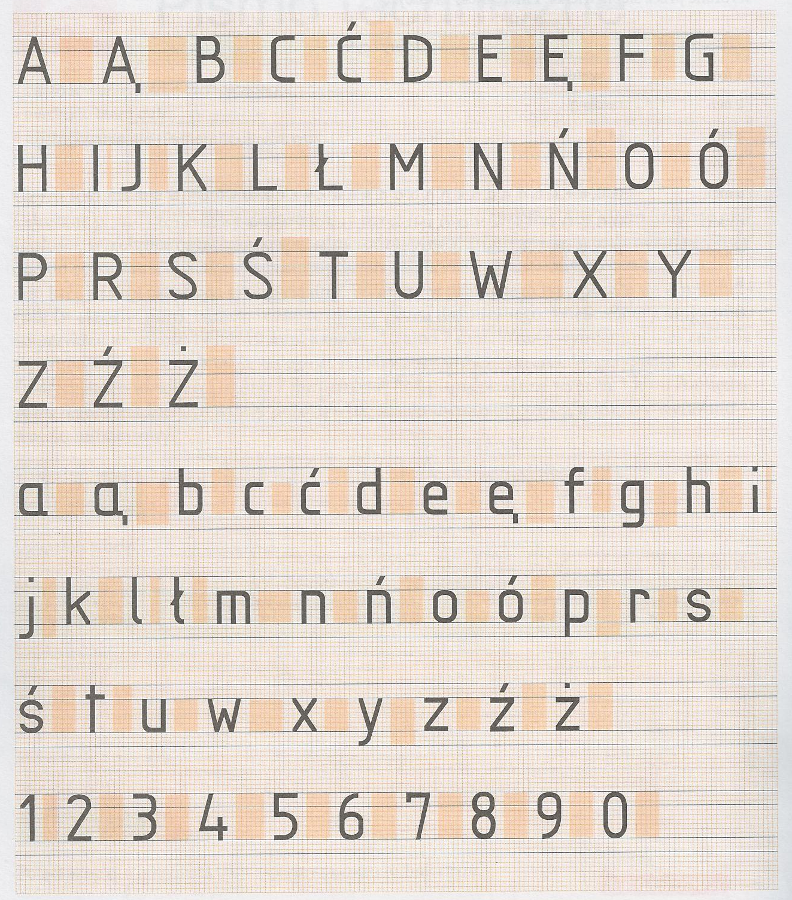
Odwzoruj każą literę i cyfrę po kropkach i w wyznaczonym polu
Napisz IMIĘ I NAZWSKO (swoje) dużymi literami (w pierwszym wierszu-linijce), porównaj linie pomocnicze z wzorem oraz tekst: „Aby uniknąć nieścisłości opracowano specjalny rodzaj pisma zwany pismem technicznym. Służy ono do opisywania rysunków technicznych. Charakteryzuje się ustalonym kształtem i rozmiarami liter, a także określoną grubością linii.”

